检测报告公开信息表
报告编号 | BPT2023062（ZJCY）
受检单位名称 | 南通林洋交通建设工程有限公司
单位地址 | 江苏省南通市启东市合作镇竖河镇村
联系人 | 樊杰
技术服务项目组人员 | 赵宏飞、沈燕明、张露露、孙娜
现场调查日期及人员 | 2023.09.16 | 赵宏飞、沈燕明
现场采样检测日期、人员 | 2023.09.18-2023.09.20 | 赵宏飞、沈燕明
受检单位陪同人 | 樊杰
现场调查照片 | 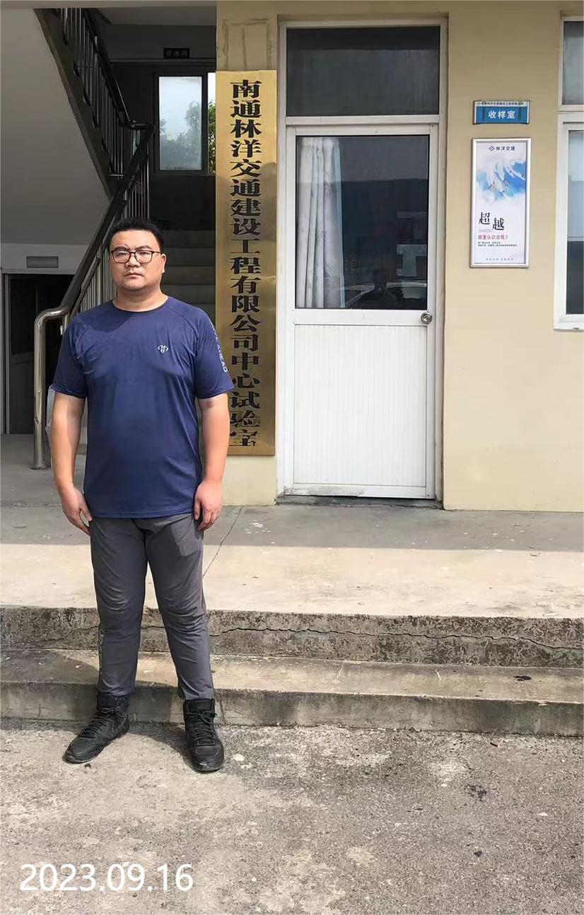
现场采样检测照片 | 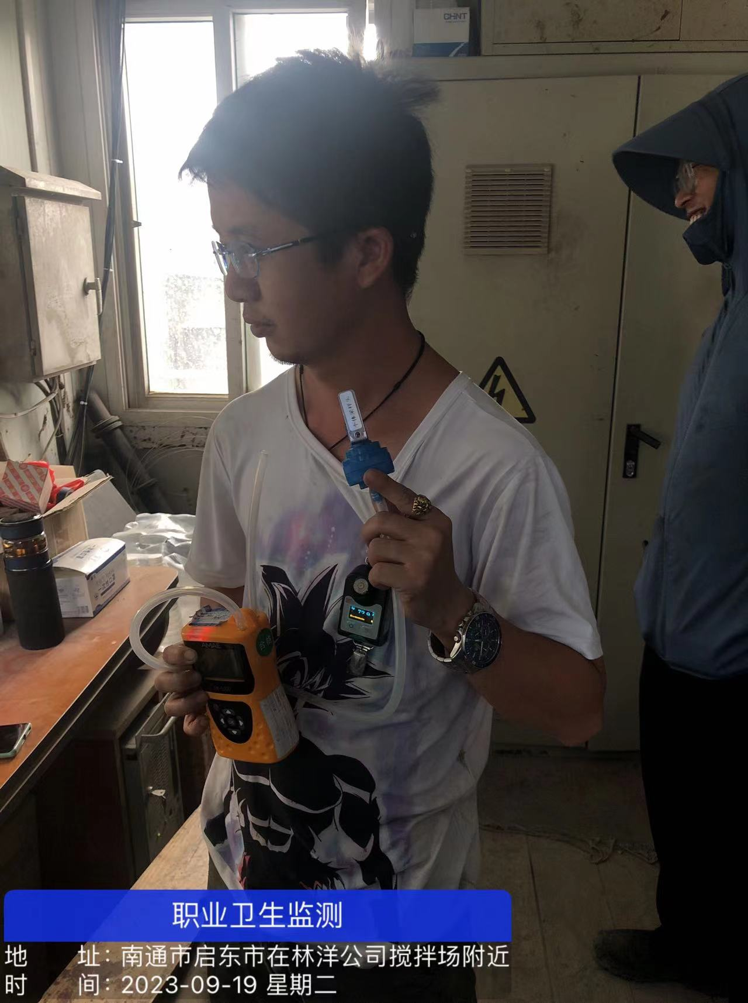 | 